GUIA Nº10 AUTOAPRENDIZAJE BIOLOGÍA
8º BÁSICO
ANATOMÍA DEL SISTEMA DIGESTIVO

Nombre_______________________________________ Curso: _______ Fecha: _______
El desarrollo de las guías de autoaprendizaje puedes imprimirlas y archivarlas en una carpeta por asignatura o puedes solo guardarlas digitalmente y responderlas en tu cuaderno (escribiendo sólo las respuestas, debidamente especificadas, N° de guía, fecha y número de respuesta)

Objetivo de Aprendizaje / OA5
Objetivo de la clase: Describir anatómicamente los principales órganos del sistema digestivo

Instrucciones:
Antes de realizar la actividad dirígete al siguiente link:
https://www.youtube.com/watch?v=7nxkIYTRMvI&list=PLXn9_WlPn4xCaWk6_7bi_nQplPQmblWXC&index=7

Una vez finalizado realiza las siguientes actividades.
De tener dudas, puedes escribir al siguiente correo: biologia.8.smm@gmail.com

Parte I. Identifique la estructura del sistema digestivo

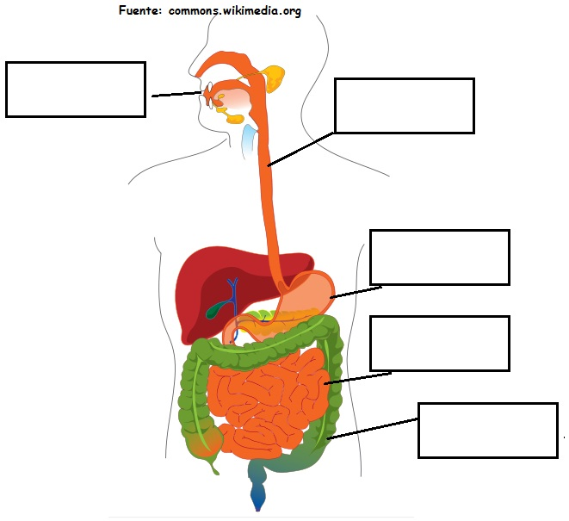

Esófago
Boca

Estómago

Intestino delgado

Intestino Grueso

Parte II. Complete la siguiente tabla

Estructura | Característica | Tubo digestivo o glándula anexa
Glándulas salivales | Glándulas que secretan enzimas digestivas | Glándula anexa
Intestino delgado | Tubo largo que conecta al estómago por un lado y con el intestino grueso por el otro | Tubo digestivo
Boca | Presenta los dientes que trituran los alimentos | Tubo digestivo
Páncreas | Produce el jugo pancreático | Glándula anexa
Intestino grueso | Es un tubo que se conecta con el intestino delgado por un lado y con el ano por el otro | Tubo digestivo
Hígado | que interviene en la función digestiva, segrega la bilis | Glándula anexa
Estómago | Es una bolsa muscular | Tubo digestivo
Esófago | Es un tubo que comunica la boca con el estómago | Tubo digestivo

Parte III. Desarrollo
1.- ¿Qué es el sistema digestivo y cuál es su función?
Es un conjunto de los órganos que procesan los líquidos y alimentos para descomponerlos en sustancias que el cuerpo usa como fuente de energía, para crecer o para reparar tejidos.

2.- Indique el orden de los órganos que componen el tubo digestivo
Boca – faringe- esófago- estómago- intestino delgado- intestino grueso- recto y ano

3.- Indique cuales son las glándulas anexas
Hígado, páncreas y glándulas salivales

4.- ¿Cuál es la función de las glándulas anexas?
Secretar sustancias o líquidos digestivos

5.- ¿Que secreta cada glándula anexa?
Glándulas salivales secretan saliva.
El páncreas jugo pancreático.
El hígado secreta la bilis

